Topfenschmarrn

2 Stk Eier

2 Stk Dotter

aufschlagen

60 g Zucker

Vanille

Zesten

Verrühren und zur Eier Dottermischung geben

2 cl Rum

140 g Topfen

4 Stk Eiweiß

Steif schlagen und oben unterheben

60 g Zucker

[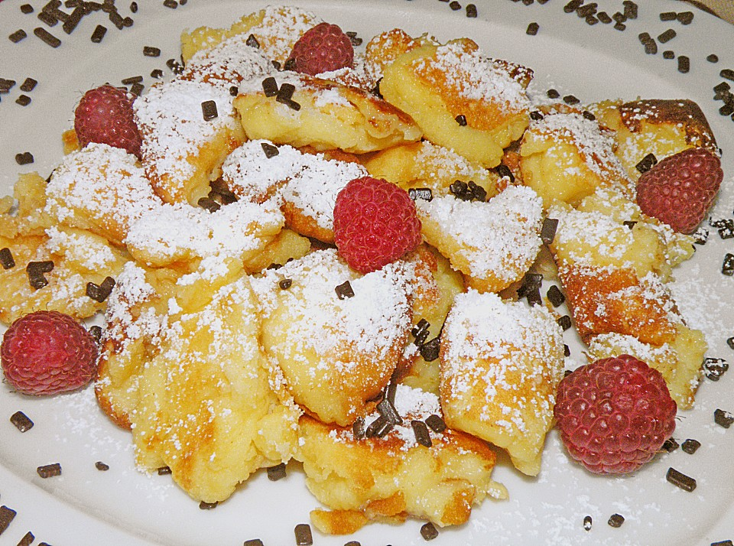](http://www.google.at/url?sa=i&rct=j&q=&esrc=s&frm=1&source=images&cd=&cad=rja&docid=yLX_6kfD6R2YgM&tbnid=W70KeWf3xDnzCM:&ved=0CAUQjRw&url=http://www.chefkoch.de/rezepte/1152291221480055/Topfenschmarrn.html&ei=5WdVUv-VDYjesgau-oGICg&bvm=bv.53760139,d.bGE&psig=AFQjCNEPJ2MAP4SQHi913-LUxOodZLUSsw&ust=1381415253589483)